《兩岸四地傑出圖書館、檔案館及博物館傑出工作者訪談》
訂書表格

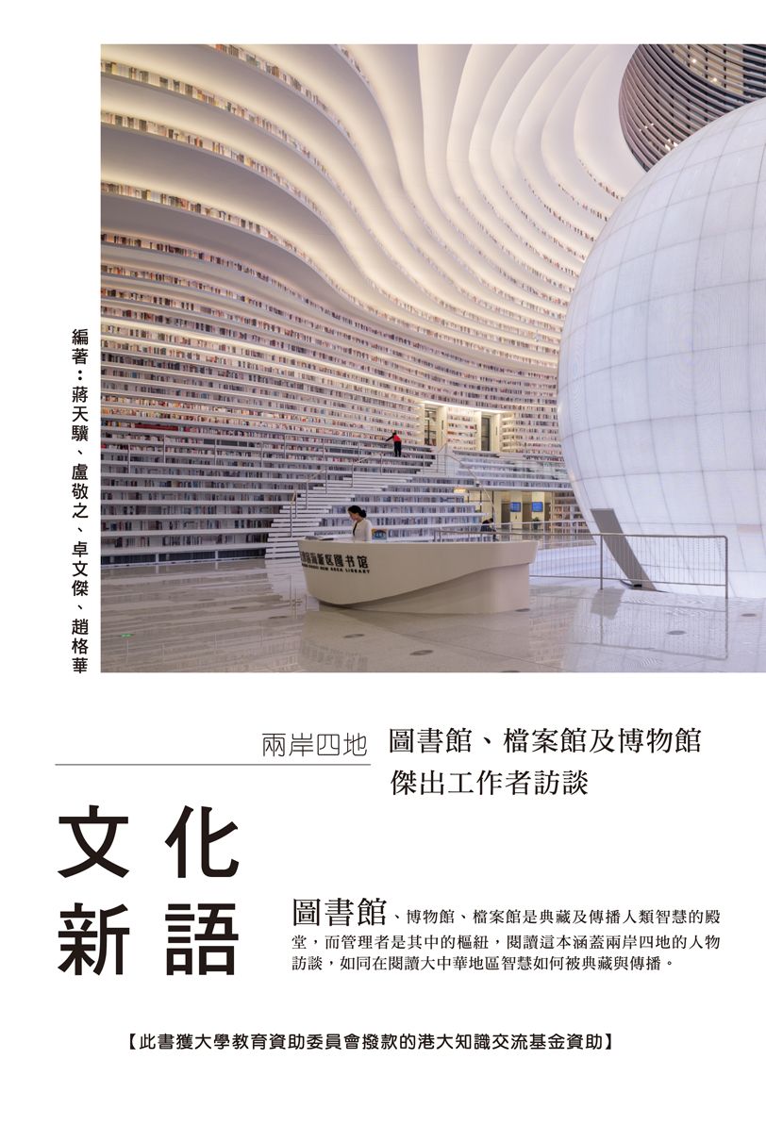
對很多人來說，管理書店、圖書館、博物館、資料館、藝術館的工作人員，都是二、三線角色，工作刻板重複，沒有甚麼大不了。其實，他們的職責舉足輕重，多得他們長年默默耕耘，把後勤工作做好，市民才可以有效率地查閱或購買到珍貴的館藏。
本書的編採隊伍花了數年時間，在兩岸四地走訪了近30間書店、圖書館、博物館、資料館及藝術館的負責人，當中包括香港商務印書館、香港貿易發展局、金庸館、香港藝術館、香港文化博物館、香港電影資料館、香港中文大學許讓成樓戲曲資料中心、香港教育博物館、PMQ元創方、天津濱海新區圖書館、北京大學圖書館、台灣師範大學圖書館、台灣故宮博物院及澳門大學圖書館等。
從他們的訪談中，大家可以了解到他們的經營理念和心得，以及未來他們會如何結合科技，讓更多人愛上閱讀，品味閱讀。
筆者：蔣天驥、盧敬之、卓文傑、趙格華
價錢：HK$198
開度：210mm x 285mm，320頁。
ISBN：978-988-8569-80-9

訂購表格

即時訂購，獲享折扣優惠！

書籍 | 優惠價 | 訂購數量 | 金額
《兩岸四地傑出圖書館、檔案館及博物館 傑出工作者訪談》  原價HK$198 | 訂購10本以下，享9折優惠：HK$178/本
《兩岸四地傑出圖書館、檔案館及博物館 傑出工作者訪談》  原價HK$198 | 訂購10本或以上，享8折優惠：HK$158/本
【註：訂購數量10本或以下，請預約到本社取貨。訂購數量超過10本或以上，可享免費送貨服務。】

讀者資料

聯 絡 人： 聯絡電話：

通訊電郵： 通訊地址：

訂購方法
- 請填上欲訂購的圖書數量，傳真至：3003 3037。
- 我們收到訂購表後，有專人核實有關訂購書籍及金額，然後聯絡閣下，安排付款和貨運服務。
如閣下傳真後於一星期內仍未收到本社確認電話，請盡快聯絡我們。

